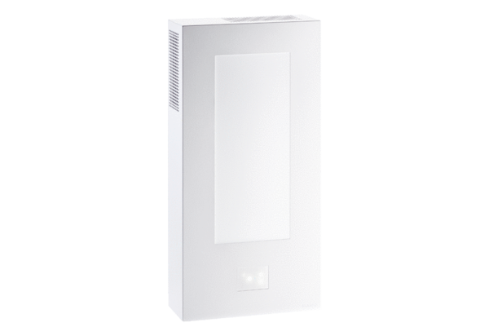Cache de protection WS 75 APAUnité de conditionnement : 1 pièceGamme: K
Numéro de référence : 0093.1617Fabricant : MAICO

